Actividad 07– Actividad de Desarrollo
“Seguridad en redes corporativas”

Unidad didáctica 6: Seguridad en redes corporativas.
Temporalización:
- 3 Semanas. 18 horas.
Objetivos del capítulo | Contenidos
- Valorar los nuevos peligros derivados de la conexión a redes.  - Adoptar medidas de seguridad en redes corporativas o privadas tanto cableadas como inalámbricas.  - Analizar las principales vulnerabilidades de las redes inalámbricas.  - Comprender la importancia de los puertos de comunicaciones y las amenazas existentes en protocolos poco seguros.  - Conocer y emplear protocolos y aplicaciones seguras en comunicaciones. | 6.1. AMENAZAS Y ATAQUES  Práctica 6.1: Sniffing – MitM – ARP Spoofing – Pharming  6.1.1 Amenazas externas e internas  6.2. SISTEMAS DE DETECCIÓN DE INTRUSOS (IDS)  Práctica 6.2: IDS – Snort  6.3. RIESGOS POTENCIALES EN LOS SERVICIOS DE RED  Práctica 6.3: Análisis de puertos  6.4. COMUNICACIONES SEGURAS  Práctica 6.4: SSH  Práctica 6.5: TLS/SSL. Protocolos seguros  6.4.1 VPN  Práctica 6.6: Conexión remota con VPN  6.5. REDES INALÁMBRICAS  6.5.1 Sistemas de seguridad en WLAN  Práctica 6.7: WEP  Práctica 6.8: WPA  Práctica 6.9: Servidor de autenticación Radius  6.5.2 Recomendaciones de seguridad en WLAN  Práctica 6.10: Configuración AP seguro  6.6. REFERENCIAS WEB
Criterios de Evaluación
a) Se han identificado la anatomía de los ataques más habituales, así como las medidas preventivas y paliativas disponibles.
b) Se han evaluado las medidas de seguridad de los protocolos usados en redes inalámbricas.
c) Se ha reconocido la necesidad de inventariar y controlar los servicios de red que se ejecutan en un sistema.
d) Se han descrito los tipos y características de los sistemas de detección de intrusiones.
e) Se han descrito escenarios típicos de sistemas con conexión a redes públicas en los que se precisa fortifica la red interna.
f) Se han clasificado las zonas de riesgo de un sistema, según criterios de seguridad perimetral.
g) Se han identificado los protocolos seguros de comunicación y sus ámbitos de utilización.
h) Se han configurado redes privadas virtuales mediante protocolos seguros a distintos niveles.
i) Se ha implantado un servidor como pasarela de acceso a la red interna desde ubicaciones remotas.
j) Se han identificado y configurado los posibles métodos de autenticación en el acceso de usuarios remotos a través de la pasarela.
k) Se ha instalado, configurado e integrado en la pasarela un servidor remoto de autenticación.

Necesitan traer los siguientes programas:
- Wireshark.
- Nmap.
- Cain & Abel. (Windows)
- Ettercap (Linux).
- Live CD Wifiway

Nota: No se los descarguen en clase, que si no el resto de las aulas no podrán utilizar internet. Compartan los programas una vez descargados montando en un equipo un repositorio con los programas utilizados en cada tema.

Índice
1. Amenazas y ataques 2
2. WhatsApp 3
3. Análisis de puertos. Nmap. 3
4. Práctica 6.1. Sniffing – MitM – ARP Spoofing – Pharming. 4
1. Windows. Cain&Abel. 4
2. Falsificación de certificados en Cain. Opcional 4
3. Kali Linux. Setoolkit. Opcional 4
4. Cain&Abel + Wireshark + Networkminer / tcpxtract + cookies 4
5. Linux – ettercap. 5
5. Opcional. Detección de intrusos. Arpwatch, DecaffeinaIP, Wireshark. 5
6. Documentación. ARP spoofing en Android/IOS. 5
7. MAC spoofing. 6
8. Práctica 6.2. Snort. 6
9. Redes inalámbricas. Wifi pineapple 7
10. Redes inalámbricas. Desencriptado Wifi 7
11. Servidor de autenticación Radius. Linux. 8
12. Estudio de puertos vulnerables. 8
13. Test de velocidad. 8
14. Kismet y Vistumbler. Auditoría inalámbrica. 9
15. Pintura antiwifi 9
16. Monitorización. Nagios. (Obligatorio) 10
17. Test de seguridad. 10

Teoría
- De forma genérica, las amenazas en comunicaciones podemos dividirlas en cuatro grandes grupos ¿cuáles son?

Interrupción
Interceptacion
Modificación
Fabricación

- Escribe explicando brevemente cinco técnicas de ataque informático a las redes.

1. Ataque DoS
En un ataque de denegación de servicio (DoS), un atacante intenta evitar la legitimidad
de que los usuarios accedan a información o al servicios.
El tipo más común y obvio de ataque DoS ocurre cuando un atacante &quot;inunda&quot; una red
con información. Cuando escribimos una URL de un sitio web en particular
en nuetro navegador, estamos enviando una solicitud al servidor web del sitio para
poder ver la página en concreto. El servidor solo puede procesar una cierta cantidad de
solicitudes de una vez, por lo que si un atacante sobrecarga el servidor con solicitudes,
no puede procesarse dicha solicitud. Esto es una &quot;denegación de servicio&quot; ya que no se puede acceder al sitio.

2. Ping Flood
Ping flood se basa en enviar a la víctima una cantidad abrumadora de paquetes ping,
usualmente usando el comando &quot;ping&quot; de UNIX como hosts (el indicador -t en los sistemas Windows tiene una función mucho menos maligna). Es muy simple de lanzar, el requisito principal es tener acceso a un ancho de banda mayor que la víctima.

3. Ping de la muerte
El atacante envía un paquete ICMP de más de 65.536 bytes. Como el sistema operativo
no sabe cómo manejar un paquete tan grande, se congela o se cuelga en el momento de
volver a montarlo. Hoy en día, el sistema operativo descarta dichos paquetes por sí
mismo. Pero debía enumerar dicho ataque mítico (Otros muchos de esta lista estan
obsoletos, pero debían ser enumerados)

4. Escaneo de puertos
El escaneo de puertos es una de las técnicas de reconocimiento más populares que
utilizan los atacantes para descubrir los servicios expuestos a posibles ataques. Todas
las máquinas conectadas a una red de área local (LAN) o Internet ejecutan muchos
servicios que escuchan en puertos conocidos y no tan conocidos. Un escaneo de puertos
ayuda al atacante a encontrar qué puertos están disponibles (es decir, qué servicio podría
estar enumerando un puerto).

5. ARP Spoofing
ARP Poison Routing (APR), es una técnica utilizada para atacar una red cableada o
inalámbrica de Ethernet. ARP Spoofing puede permitir que un atacante detecte
frameworks de datos en una red de área local (LAN), modifique el tráfico o detenga el
tráfico por completo. El ataque solo se puede usar en redes que realmente usan ARP y
no en otro método de resolución de direcciones.

- Explica en qué consiste el ARP Poisoning.

ARP Poison Routing (APR), es una técnica utilizada para atacar una red cableada o
inalámbrica de Ethernet. ARP Spoofing puede permitir que un atacante detecte
frameworks de datos en una red de área local (LAN), modifique el tráfico o detenga el
tráfico por completo. El ataque solo se puede usar en redes que realmente usan ARP y
no en otro método de resolución de direcciones.
La detección la realizamos mediante ARP inverso (RARP) que es un protocolo utilizado
para consultar la dirección IP asociada con una dirección MAC dada. Si se devuelve
más de una dirección IP, la clonación MAC está presente.

- Propuestas para defendernos de las amenazas internas.

las amenazas internas son numerosas y pueden ser tanto intencionales como
involuntarias. Son “influenciadas por problemas técnicos, de comportamiento y
organizacionales”, lo que significa que las organizaciones necesitan considerar la
creación de programas de seguridad y soluciones que atiendan cada una de estas áreas
clave de debilidad, para asegurar que tienen respuestas a la mayoría de los escenarios.

- Tipos de IDS y cómo está formada su arquitectura.

Un IDS o Sistema de Detección de Intrusiones es una herramienta de seguridad que
intenta detectar o monitorizar los eventos ocurridos en un determinado sistema
informático o red informática en busca de intentos de comprometer la seguridad de
dicho sistema.
Los IDS buscan patrones previamente definidos que impliquen cualquier tipo de
actividad sospechosa o maliciosa sobre nuestra red o host.
Los IDS aportan a nuestra seguridad una capacidad de prevención y de alerta anticipada
ante cualquier actividad sospechosa. No están diseñados para detener un ataque, aunque
sí pueden generar ciertos tipos de respuesta ante éstos.
Los IDS: aumentan la seguridad de nuestro sistema, vigilan el tráfico de nuestra red,
examinan los paquetes analizándolos en busca de datos sospechosos y detectan las
primeras fases de cualquier ataque como pueden ser el análisis de nuestra red, barrido
de puertos, etc.
Tipos de IDS
1. HIDS (Host IDS)
Protege contra un único Servidor, PC o host. Monitorizan gran cantidad de eventos,
analizando actividades con una gran precisión, determinando de esta manera qué
procesos y usuarios se involucran en una determinada acción. Recaban información del
sistema como ficheros, logs, recursos, etc, para su posterior análisis en busca de
posibles incidencias.
Todo ello en modo local, dentro del propio sistema. Fueron los primeros IDS en
desarrollar por la industria de la seguridad informática.
2. NIDS (Net IDS)
Protege un sistema basado en red. Actúan sobre una red capturando y analizando
paquetes de red, es decir, son sniffers del tráfico de red. Luego analizan los paquetes
capturados, buscando patrones que supongan algún tipo de ataque.
Bien ubicados, pueden analizar grandes redes y su impacto en el tráfico suele ser
pequeño. Actúan mediante la utilización de un dispositivo de red configurado en modo
promiscuo (analizan, “ven” todos los paquetes que circulan por un segmento de red
aunque estos nos vayan dirigidos a un determinado equipo). Analizan el trafico de red,
normalmente, en tiempo real. No sólo trabajan a nivel TCP/IP, también lo pueden hacer
a nivel de aplicación.
Otros tipos son los híbridos.
Por el tipo de respuesta podemos clasificarlos en:
Pasivos: Son aquellos IDS que notifican a la autoridad competente o administrador de la
red mediante el sistema que sea, alerta, etc. Pero no actúa sobre el ataque o atacante.
Activos: Generan algún tipo de respuesta sobre el sistema atacante o fuente de ataque
como cerrar la conexión o enviar algún tipo de respuesta predefinida en nuestra
configuración.

Snort puede funcionar de las dos maneras.
Arquitectura de un IDS
Normalmente la arquitectura de un IDS, a grandes rasgos, está formada:
La fuente de recogida de datos. Estas fuentes pueden ser un log, dispositivo de red, o
como en el caso de los IDS basados en host, el propio sistema.
Reglas que contienen los datos y patrones para detectar anomalías de seguridad en el
sistema.
Filtros que comparan los datos snifados de la red o de logs con los patrones
almacenados en las reglas.
Detectores de eventos anormales en el tráfico de red.
Dispositivo generador de informes y alarmas. En algunos casos con la sofisticación
suficiente como para enviar alertas vía mail, o SMS.
Esto es a modo general. Cada IDS implementa la arquitectura de manera diferente.

- En la tabla de puertos, poner el rango de los puertos de servicios bien conocidos, puertos registrados por programas y puertos dinámicos/privados.

Puertos
Los números de puerto se indican mediante una palabra de un procesador de 16 bits (2
bytes), por lo que existen 65536 puertos, numerados del 0 al 65535. Aunque podemos
usar cualquiera de ellos para cualquier protocolo, existe una entidad, la IANA,
encargada de su asignación, la cual creó tres categorías:
Puertos bien conocidos: Los puertos inferiores al 1024 son puertos reservados para el
sistema operativo y usados por &quot;protocolos bien conocidos&quot; como por ejemplo HTTP
(servidor Web), POP3/SMTP (servidor de e-mail) y Telnet. Si queremos usar uno de
estos puertos tendremos que arrancar el servicio que los use teniendo permisos de
administrador.
Puertos registrados: Los comprendidos entre 1024 (0400 en hexadecimal) y 49151
(BFFF en hexadecimal) son denominados &quot;registrados&quot; y pueden ser usados por
cualquier aplicación. Existe una lista pública en la web del IANA donde se puede ver
qué protocolo usa cada uno de ellos.
Puertos dinámicos o privados: Los comprendidos entre los números 49152 (C000 en
hexadecimal) y 65535 (FFFF en hexadecimal) son denominados dinámicos o privados,
normalmente se asignan en forma dinámica a las aplicaciones de clientes al iniciarse la
conexión. Se usan en conexiones peer to peer (P2P).

- Ventajas de utilizar redes inalámbricas, ¿cuales son sus riesgos y limitaciones? Por último pon recomendaciones para mejorar la seguridad de una WLAN.

El término red inalámbrica (en inglés: wireless network) se utiliza en informática para
designar la conexión de nodos que se da por medio de ondas electromagnéticas, sin
necesidad de una red cableada o alámbrica. La transmisión y la recepción se realizan a
través de puertos.
Tipos de redes inalámbricas

Cobertura y estándares.
Según su cobertura, las redes inalámbricas se pueden clasificar en diferentes tipos:
WPAN: Wireless Personal Area Network
Artículo principal: WPAN
En este tipo de red de cobertura personal, existen tecnologías basadas en HomeRF
(estándar para conectar todos los teléfonos móviles de la casa y los ordenadores
mediante un aparato central); Bluetooth (protocolo que sigue la especificación IEEE
802.15.1); ZigBee (basado en la especificación IEEE 802.15.4 y utilizado en
aplicaciones como la domótica, que requieren comunicaciones seguras con tasas bajas
de transmisión de datos y maximización de la vida útil de sus baterías, bajo consumo);
RFID (sistema remoto de almacenamiento y recuperación de datos con el propósito de
transmitir la identidad de un objeto) (similar a un número de serie único) mediante
ondas de radio.
Una Picnet es una red formada por dispositivos Móviles utilizando tecnología
Bluetooth. Es una derivación de WPAN. Está formada por dos a siete dispositivos, la
picnet sigue una estructura de maestro-esclavo donde el maestro es el que proporciona
la conexión mediante un request que envía el esclavo. El maestro al establecer la
conexión, define en que frecuencia va a trabajar.
Tiene un alcance máximo de 10 metros y puede aumentar juntando varias piconets
formando una Scatternet, donde un nodo esclavo hace a su vez el rol de un maestro
proporcionado conexión más esclavos.
El alcance típico de este tipo de redes es de unos cuantos metros, alrededor de los 10
metros máximo. La finalidad de estas redes es comunicar cualquier dispositivo personal
(ordenador, terminal móvil, PDA, etc.) con sus periféricos, así como permitir una
comunicación directa a corta distancia entre estos dispositivos.
WLAN: Wireless Local Area Network
Véase también: Red de área local inalámbrica
Se encuentran tecnologías basadas en Wi-Fi, un estándar H de comunicación
inalámbrica basado en la norma IEEE 802.11. Puede presentar mejoras con respecto a la
velocidad según sus estándares y alcanza una distancia de hasta 20 Km.
Utiliza Access Point para distribuir equipos de comunicación inalámbricos, y ese mismo
forma una red inalámbrica que interconecta dispositivos móviles o tarjetas de red
inalámbricas.
WMAN: Wireless Metropolitan Area Network
Véase también: Red de área metropolitana
Para redes de área metropolitana se encuentran tecnologías basadas en WiMAX
(Worldwide Interoperability for Microwave Access), es decir, Interoperabilidad
Mundial para Acceso con Microondas, un estándar de comunicación inalámbrica basado
en la norma IEEE 802.16. WiMAX es un protocolo parecido a Wi-Fi, pero con más
cobertura y ancho de banda. También podemos encontrar otros sistemas de
comunicación como LMDS (Local Multipoint Distribution Service).
WWAN: Wireless Wide Area Network

Véase también: WAN
Una WWAN difiere de una WLAN (Wireless Local Area Network) en que usa
tecnologías de red celular de comunicaciones móviles como WiMAX (aunque se aplica
mejor a Redes WMAN), UMTS (Universal Mobile Telecommunications System),
GPRS, EDGE, CDMA2000, GSM, CDPD, Mobitex, HSPA y 3G para transferir los
datos. También incluye LMDS y Wi-Fi autónoma para conectar a internet.

- Sistemas de cifrado empleados para autenticación en redes inalámbrica.

Actividades

Amenazas y ataques
- Analiza la noticia “Tabnabbing; phishing a través de las pestañas del navegador”, encontrada en http://unaaldia.hispasec.com/2010/05/aza-raskin-ha-desvelado-un-nuevo-metodo.html e indica:
  - ¿Qué tipo de amenaza de las anteriormente vistas supone el Tabnabbing?¿Cómo funciona?
  - ¿Qué tipo de medidas de precaución podemos tomar ante este tipo de amenaza?
La página ahora podría parecerse a (por ejemplo) la web de login de Gmail. La víctima, vuelve a la pestaña más tarde y piensa que ha caducado su sesión. Introduce su contraseña y ésta viaja hacia el atacante.

Para no sufrir el «tabnabbing», es necesario fijarse en las URLs antes de introducir contraseñas, como siempre. Desactivar JavaScript para las páginas en las que no se confíe, ya sea a través de la Zonas para Internet Explorer o No-Script para Firefox.

WhatsApp, Telegram, Signal
- Realizar la falsificación de Whatsapp cambiando el código fuente.
- Probar la aplicación Signal para mejorar la seguridad, con información cifrada extremo a extremo y borrado automático de los mensajes.



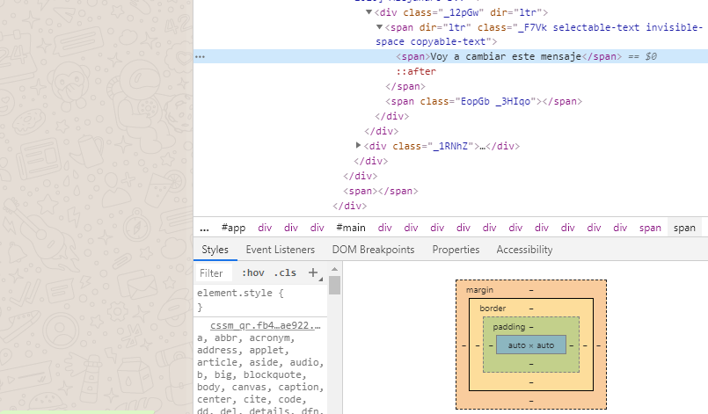

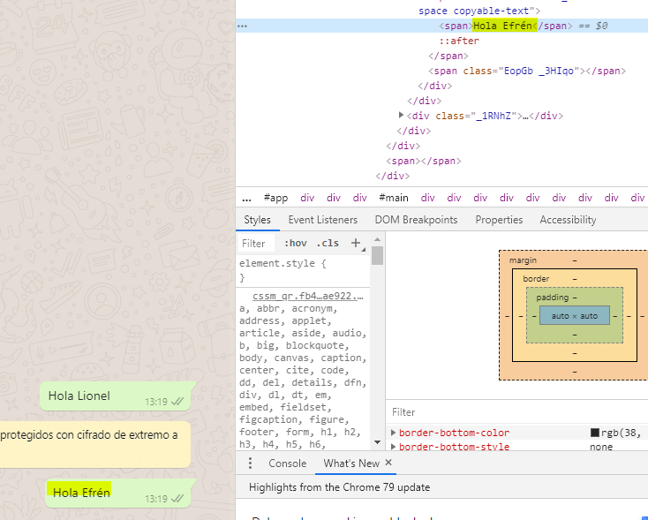
Análisis de puertos. Nmap.
- Repetimos la práctica de nmap, pero juega con más opciones que las del capítulo1. Tienes que realizar la parte de nmap que está en:
“Actividad_51_-_cuotas_nmap_snmp_cacti.pdf”
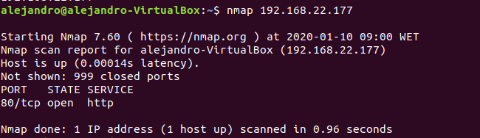
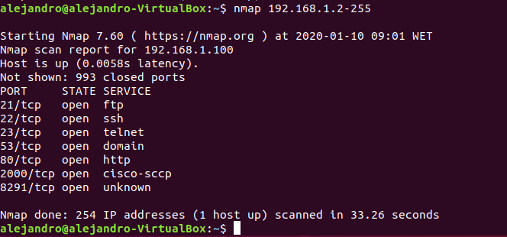

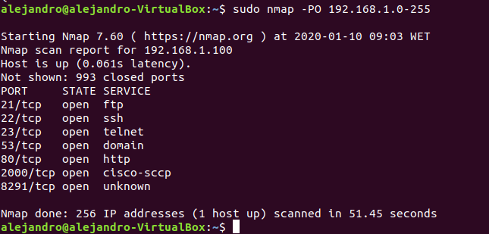

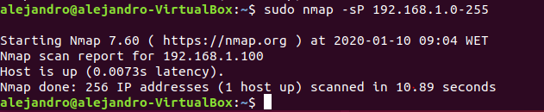

Práctica 6.1. Sniffing – MitM – ARP Spoofing – Pharming.

Windows. Cain&Abel.
- Realizar la práctica propuesta con el programa Cain&Abel. Recomendación, hacer un man in the middle entre nuetra víctima y el router. Tienes que hacer:
  - Pestaña Sniffer.
  - ARP Poisoning → víctima, puerta de enlace.
  - Después de lo anterior en la víctima ejecutar “arp -a” y comprobar la modificación de la tabla arp.
  - Pharming, envenena el dns de la víctima, prueba con ping y comando nslookup en la víctima y te conectas al portal.
  - Solución: utilizar tablas arp estáticas y probar que el ataque no funciona. Entonces realizar un “arp -s” y repetir el proceso anterior.
  - Vuelve a eliminar en el cliente el arp estático para hacer la práctica 6.5, y que funcione el ataque.
- Prueba como se muestran las contraseñas de páginas sin cifrar, como http/ftp, y utilizando protocolos seguros como https.

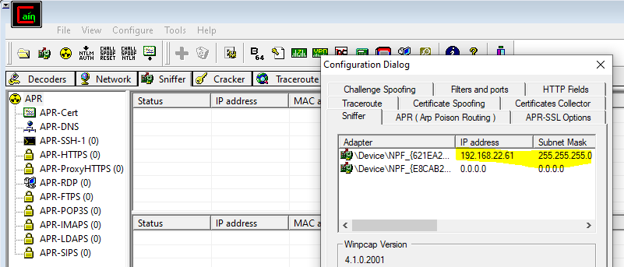

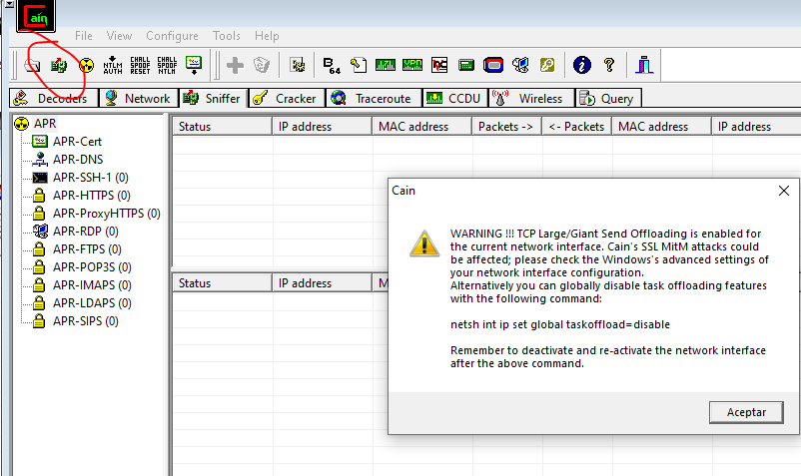

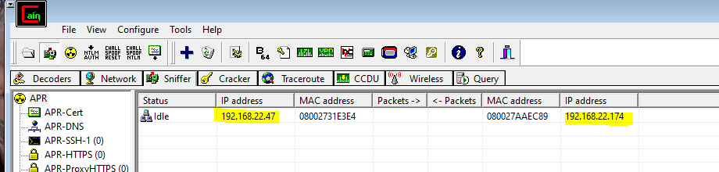

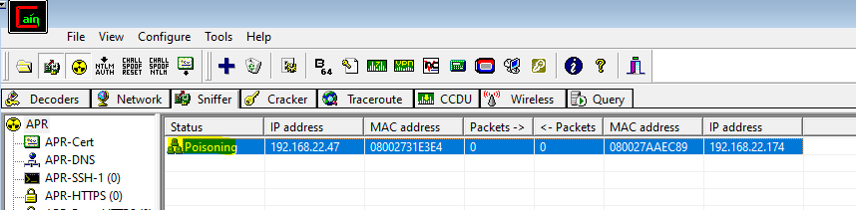
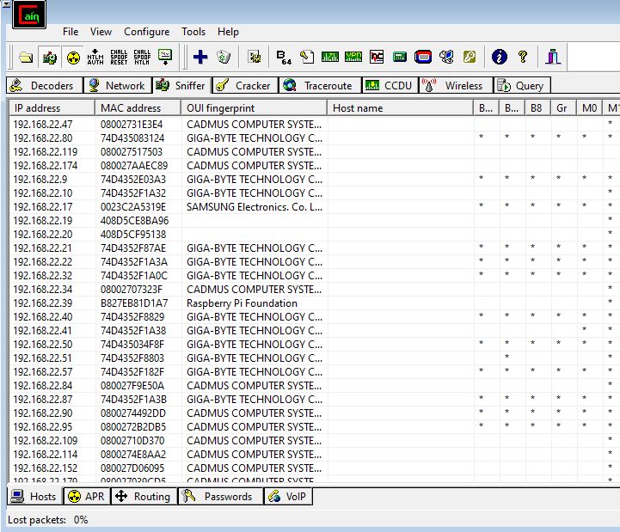

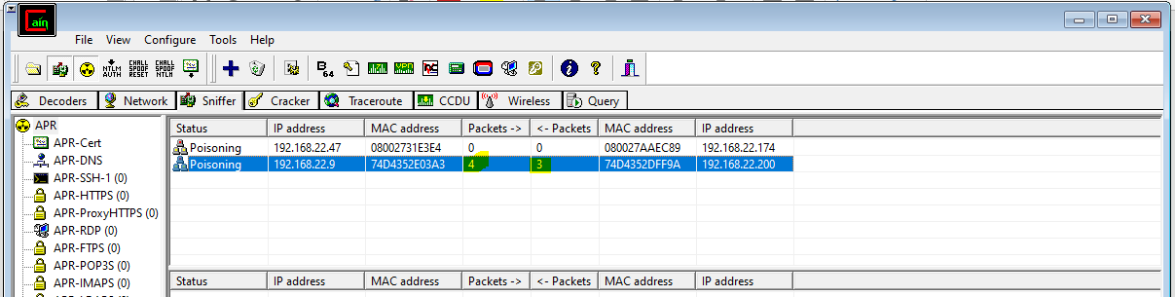
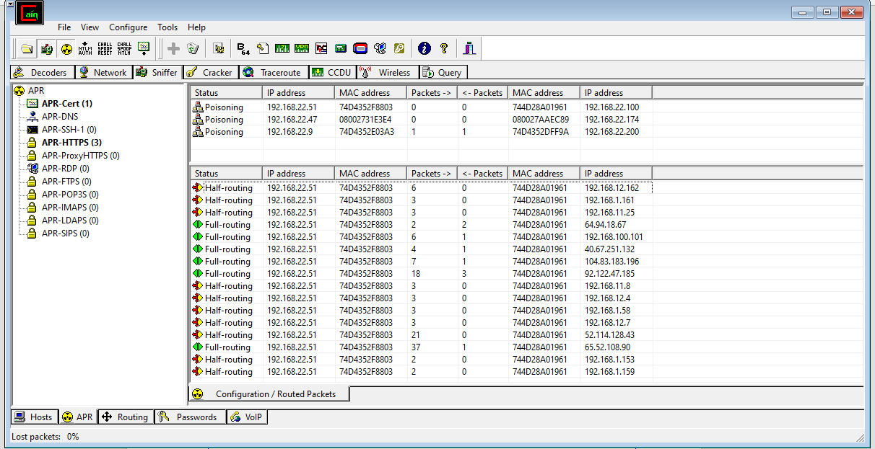

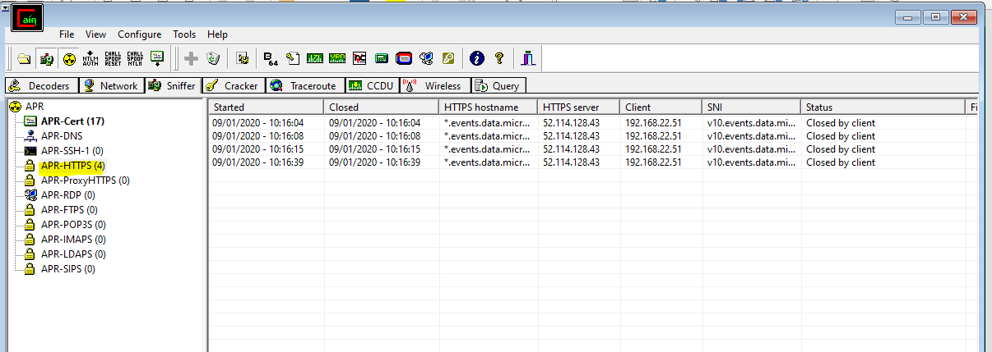
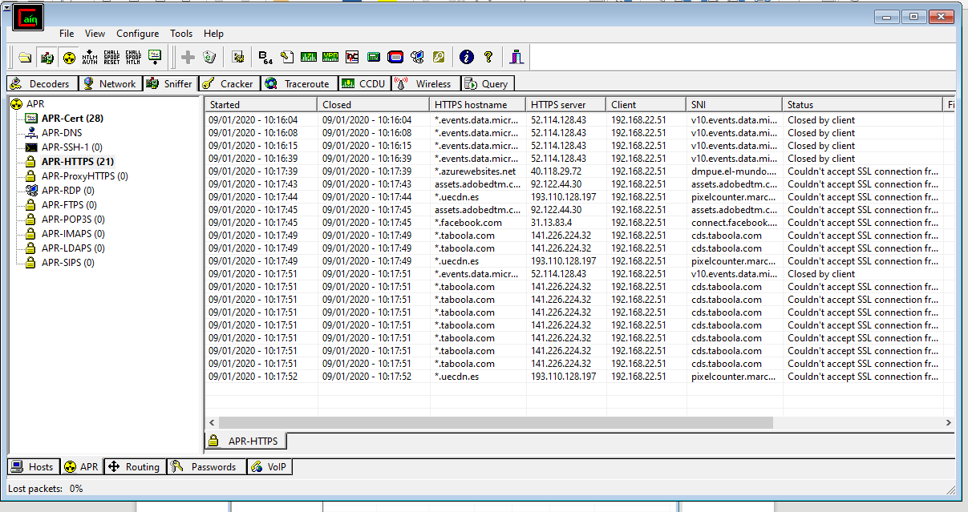

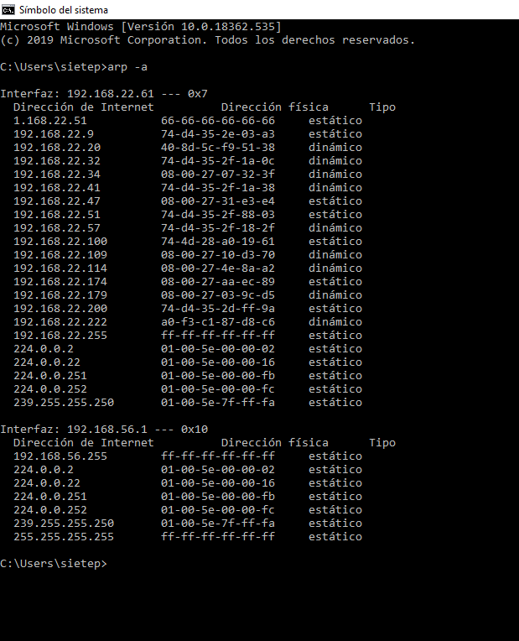

Falsificación de certificados en Cain. Opcional
- Las contraseñas htpps no se muestran al estar cifradas, busca información como con los conocimientos de criptografía de cifrado asimétrico, puedes falsificar un certificado dentro del cain.

Kali Linux. Setoolkit. Opcional
- Realizar el ataque del Kali de ingeniería social puesto en la documentación. Se valora utilizar diferentes métodos de ataque
- Nota: se puede también realizarlo utilizando la aplicación “yamas” del Kali Linux, siguiendo el tutorial del blog cuculmecakali:
  - https://cuculmecakali.blogspot.com.es/2016/06/windows-como-hackear-el-facebook-de-las.html
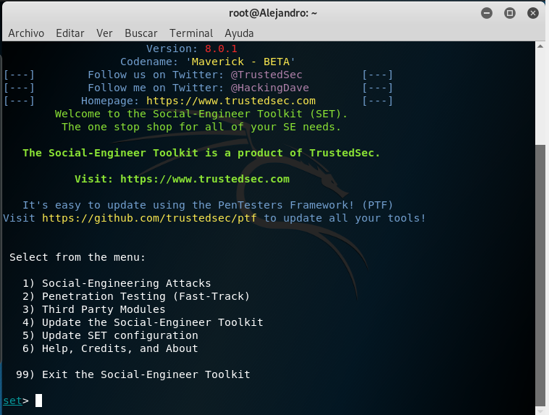

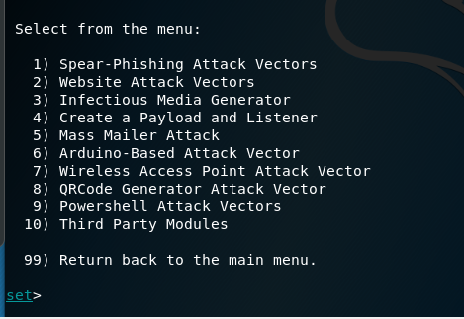

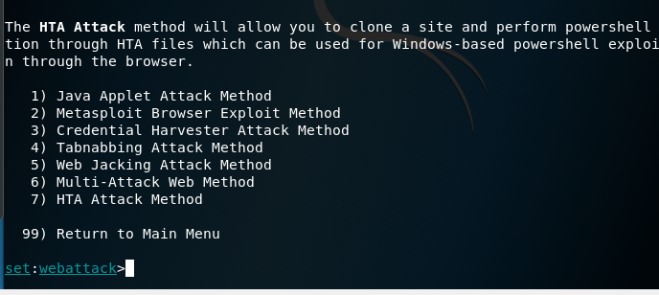

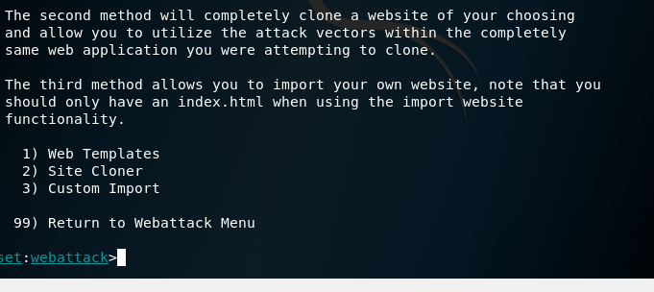
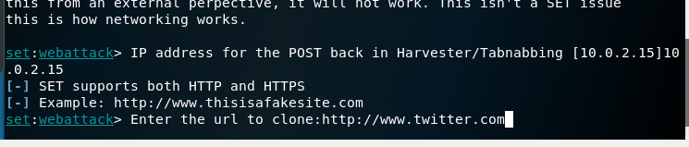
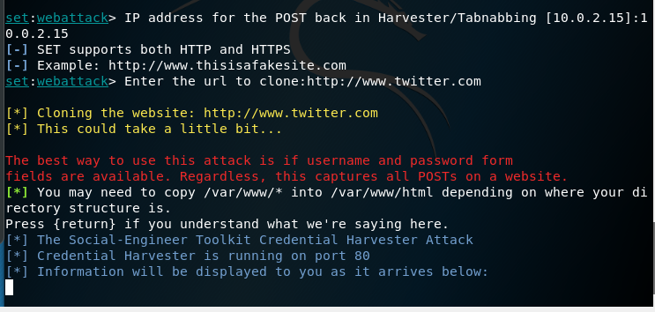

Cain&Abel + Wireshark + Networkminer / tcpxtract + cookies
- Repite el paso anterior, pero esta vez con el wireshark abierto, y navega por páginas web con contraseña, y entra en el facebook,etc. para capturar la cookie y mira imágenes de internet.
- Cuando tengas suficientes paquetes en el wireshark, lo guardas con extensión “.pcap”.
- Ahora abres el networkminer, y le pasas el fichero anterior, espera unos minutos y captura los resultados.
- Aquí tienes un enlace que explica el proceso:
  - http://kryptostatic.blogspot.com.es/2011/06/cain-abel-wireshark-networkminer.html
  - Lo mismo pero con tcpxtract: http://www.portalhacker.net/index.php?topic=94441.0 → La parte de Linux se propone buscar otros programas o procesos para visualizar las fotos capturadas.

- Opcional es inyectar una cookie de sesión capturada en un navegador (se recomienda el firefox). Esto permite entrar con un usuario sin tener que saber la contraseña.
  - Aquí un enlace de como hacerlo.
  - Aquí en video el mismo proceso.

Linux – ettercap.
- Realizar el ataque el Linux utilizando la herramienta ettercap y las pruebas en la víctima.
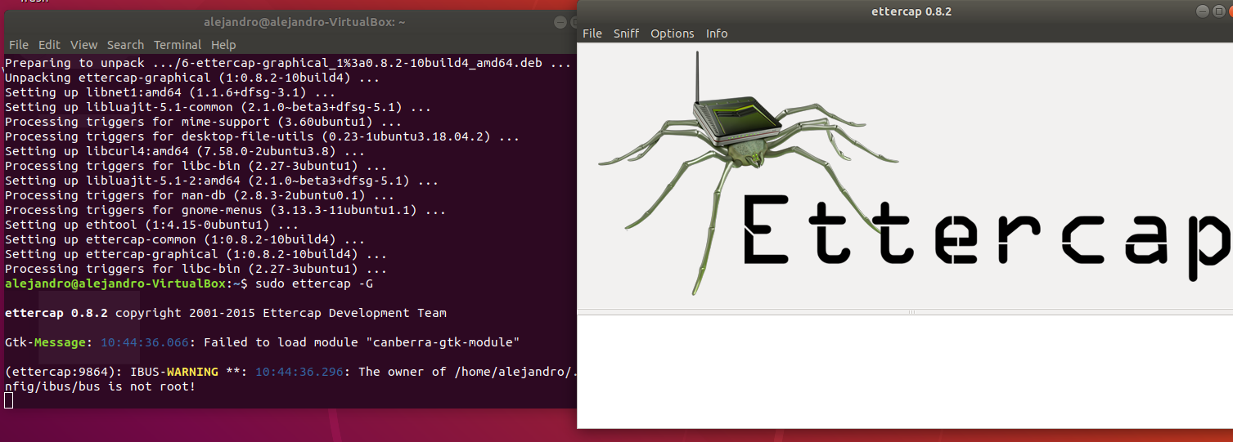

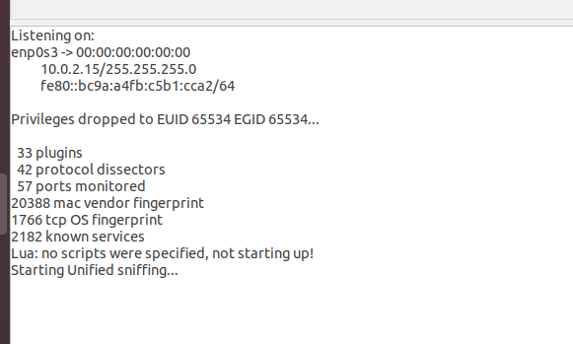

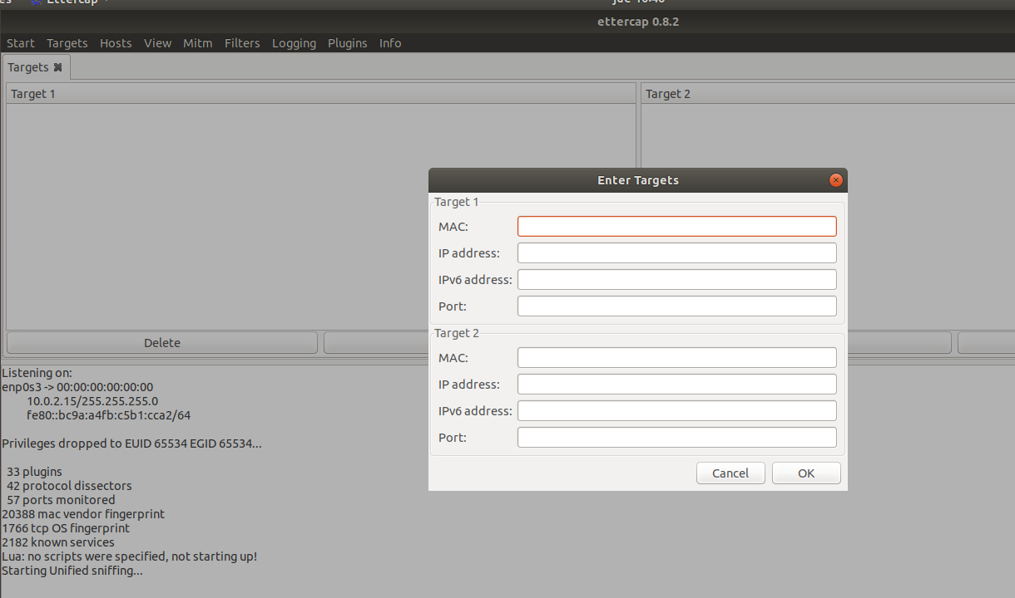

Opcional. Detección de intrusos. Arpwatch, DecaffeinaIP, Wireshark.
- Probar software específico para detección de intrusos como Snort (no realizar aquí está en Práctica 6.2), o específicos de intentos de duplicados ARP: bajo Linux Arpwatch o en Windows DecaffeinatIP, o realizar una monitorización específica mediante Wireshark.
- Trata de repetir el ejercicio anterior y detectar el ataque.

Documentación. ARP spoofing en Android/IOS.
- Busca programas que realicen ataques arp para Android/IOS.
- Opcional: instalarlo y demostrar que funciona.
- Droipsheep , faceniff.
La aplicación WiFiKill sirve para realizar un ataque arp desde Android.

Para probarlo hace falta tener el teléfolo rooteado.

Opcional: ROM, rooteo del móvil y virtualizar sistemas como el Kali.
- Explica algún método para cambiar la ROM en el móvil android.
- Explica como rootear el móvil y después brevemente cuales son las aplicaciones más utilizadas una vez rooteas el móvil y para que se utilizan.
- Explica como virtualizar en android, y poder utilizar por ejemplo el Kali Linux, u otra máquina virtual de android donde instalar las aplicaciones “dudosas” de auditoría de seguridad (o algunas de hackeo), para evitar infectar tu sistema.
a forma fácil y gratuita pasa por crear nuestra propia virtualización en un PC y realizar un streaming del programa en cuestión para verlo y controlarlo desde el dispositivo Android. En este caso, lo más fácil pasa por utilizar un emulador de Android más que montar una virtualización, aunque a efectos prácticos sea exactamente lo mismo. Para estos menesteres lo mejor es recurrir al emulador Nox Player, que podemos instalar sin muchas complicaciones en Windows, pero donde está el meollo del asunto es en la aplicación de conexión remota que debemos instalar en el terminal.

Acto seguido nos iremos a la aplicación e introduciremos dichos datos en los campos correspondientes. Además, si tenemos nuestra sesión de Windows protegida por contraseña, también tendremos que especificarla en el campo correspondiente. Hecho esto, y una vez aceptados los datos se abrirá la sesión automáticamente en el terminal, aunque por defecto controlaremos el ratón virtual mediantre arrastre. Para cambiar al modo táctil simplemente desplegaremos la barra superior y tendremos un botón flotante a la derecha que hará el resto.
Ahora ya solo nos queda poner Nox en pantalla completa y utilizarlo como si estuviéramos frente a un dispositivo Android. Si la resolución no nos convence, siempre podemos irnos al panel de ajustes de la app y hacer que se fuerce la que utiliza el smartphone de forma nativa. Al ser una aplicación que funciona a nivel interno a través de Windows y que controla nuestra sesión, se cambiará la de la máquina original.

MAC spoofing.
- ¿Es posible realizar MAC spoofing o falsificación de la dirección MAC de una tarjeta de red? Busca cómo se realiza para sistemas GNU/Linux y Windows y pruébalo.

Abre el Administrador de dispositivos. ...
- Expande la sección Adaptadores de red. ...
- Haz clic derecho en tu adaptador. ...
- Haz clic en la pestaña Opciones avanzadas. ...
- Ingresa una nueva dirección MAC. ...
- Reinicia tu computadora para aplicar los cambios. ...
- Comprueba si los cambios surtieron efecto.

- Linux
$ sudo ifconfig eth0 → Mira tu MAC
$ sudo ifconfig eth0 down
$ sudo ifconfig eth0 hw ether 00:00:00:AA:AA:AA
$ sudo ifconfig eth0 up
$ sudo ifconfig eth0 → Comprueba tu MAC
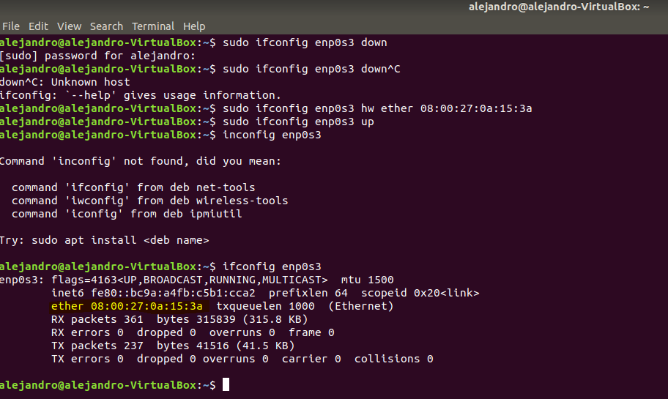

- MacOS
$sudo ifconfig en0 lladdr 00:00:00:AA:AA:AA
- Windows
  - Se tiene que hacer a través del registro o más fácil con un programa, como Technitium MAC Address Changer.

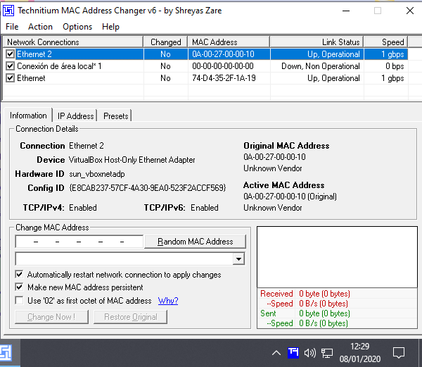

Práctica 6.2. Snort.
Tutorial un poco más completo que el libro, pero breve (no profundiza):
http://www.maestrosdelweb.com/editorial/snort/
$> snort
  - Monitorizamos la interfaz eth0 (o la wifi pones la que está conectada), después de un rato apretas Ctrl+c para ver el resumen. La opción “-d” visualiza además el campo de datos.
$> sudo snort -v -i eth0
$> sudo snort -vd -i eth0
  - Seguir un poco el tutorial del enlace o el libro e ir realizando las pruebas. Recuerda que si te da error es porque te falta algo como ejecutar el comando como root, crear una carpeta (log) o no has indicado la interfaz.
  - Para manejar bien Snort tendríamos que dedicarle al él solo 3 semanas. Habría que tener mysql+apache+php, y configurar las reglas que queremos monitorizar, pero el tiempo que tenemos es el que es.
Nota: Si quieres hacerla en Windows, en el enlace tienes un tutorial sencillo de como hacerlo http://seguridadyredes.wordpress.com/2007/12/28/sistemas-de-deteccion-de-intrusos-y-snort-i/
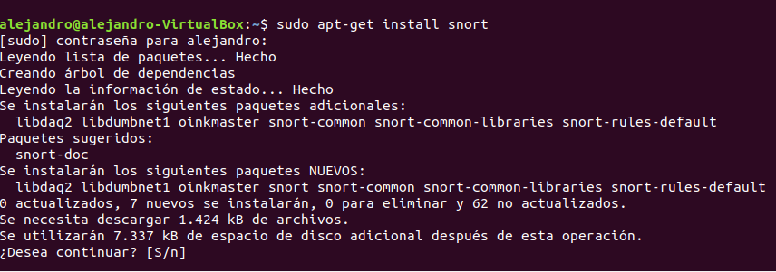
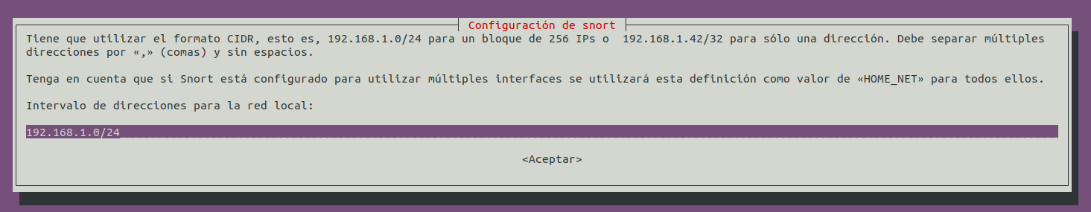
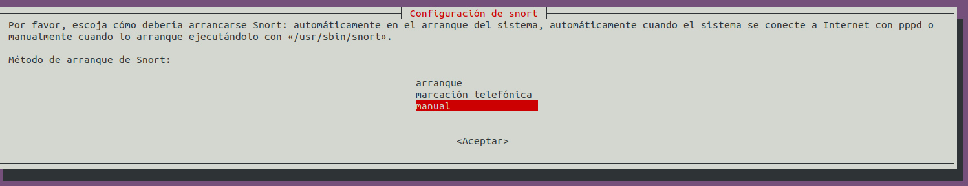
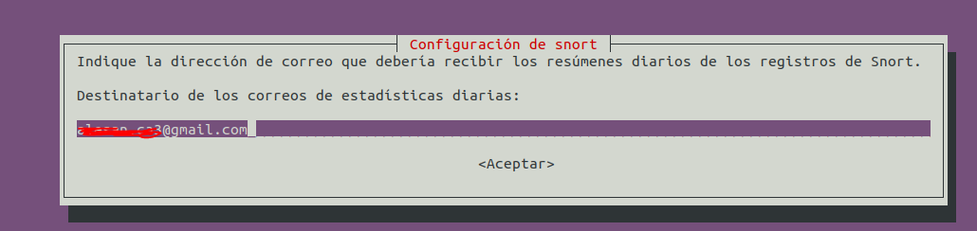

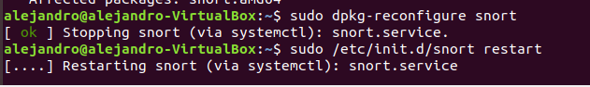
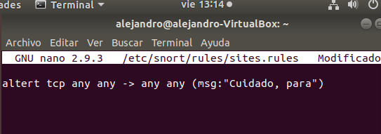
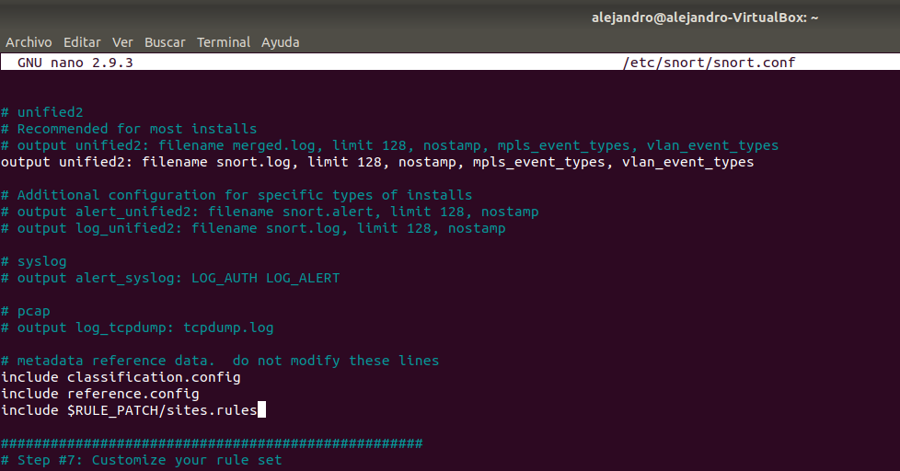

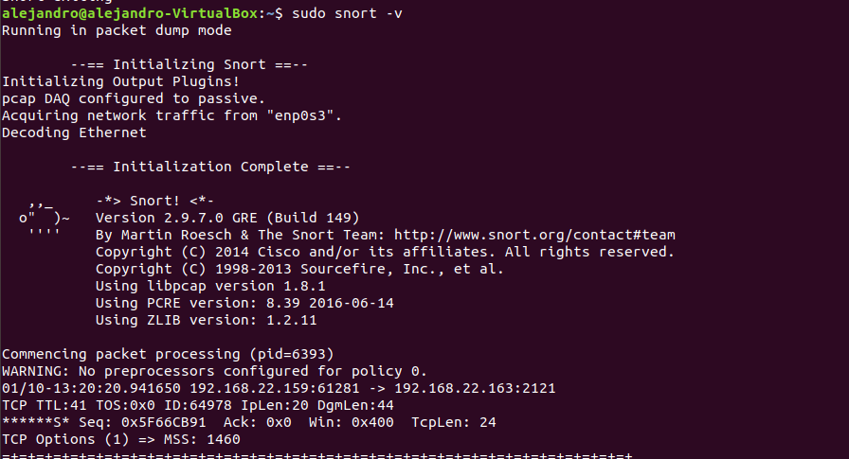

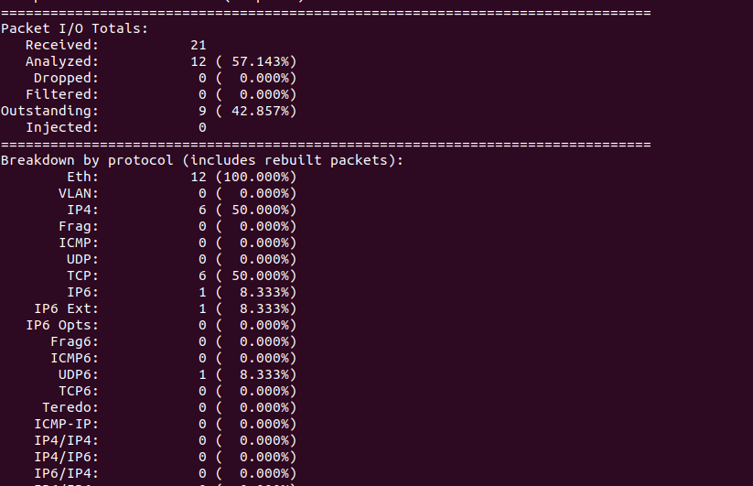

- La importancia de “snort” radica en que siempre aparece en el top 5 de herramientas de seguridad.
- http://sectools.org/ → Top 125.
- http://www.dragonjar.org/top-100-herramientas-de-seguridad-open-source.xhtml

Redes inalámbricas. Wifi pineapple
- Lee la siguiente noticia: “Usando este aparato los hackers te roban cuando usas redes Wi-Fi públicas” http://www.omicrono.com/2015/12/pineapple-nano-herramienta-para-hackers/
- ¿Para qué se utiliza la piña wifi?¿Qué medidas tenemos que utilizar para defendernos del ataque?
- Pista anterior: Lee la noticia, ¿Qué es una conexión VPN, para qué sirve y qué ventajas tiene?http://www.xataka.com/seguridad/que-es-una-conexion-vpn-para-que-sirve-y-que-ventajas-tiene
- Busca aplicaciones para android para montar VPN fácil en redes públicas.
Es de gran utilidad para administradores o entusiastas, que pueden auditar la red de su
trabajo o de su hogar y encontrar los puntos débiles para taparlos adecuadamente.
VPN (Virtual Private Network) es una tecnología de red que permite conectar uno o más
ordenadores en una red privada virtual, a través de una red pública como Internet, sin
necesidad de que los ordenadores estén conectados físicamente entre sí o de que estén en
un mismo lugar.
De esta forma, dos dispositivos o más pueden conectarse e intercambiar datos de forma
segura y privada a través de un usuario y contraseña.
Es muy utilizado por las empresas para permitir a sus empleados conectarse desde
cualquier sitio a la red corporativa, en la que pueden acceder a recursos corporativos que
sin ella no podrían. Aunque esto es sólo una de las cosas que puedes hacer con una VPN.

Este servicio promete no recopilar, almacenar o compartir tus datos de navegación y está
entre las 50 aplicaciones más populares para Android e iOS y una de las 10 principales
para Windows y Mac. Además, también tiene una extensión para Google Chrome.
Su versión gratuita contiene anuncios publicitarios y no tiene la opción de seleccionar la
localización de entre los más de 20 países que tiene, sino que te elige la localización
automáticamente.

Redes inalámbricas. Desencriptado Wifi
- Utiliza un Live CD, por ejemplo el propuesto es Wifiway (puedes utilizar Backtrack, Wifislax, o con el aircrack directamente en máquina real), para realizar una auditoría de la red inalámbrica y probar si pillamos la clave. Tienes que probarlo sobre claves WEP y WPA.
- http://www.wifiway.org/category/video/
- http://foro.elhacker.net/wireless_en_linux/manual_wifislax_wifiway_avanzado_wep_y_wpa_rockeropasiempre_heavyloto_y_zydas-t261907.0.html

- Opcional: en los routers que vienen con clave WPA, ¿existe algún diccionario o forma para desencriptarlas en los live cd o descargable de internet?

- Opcional: si tienes un móvil de última generación o cualquier otro dispositivo wifi, existe un programa muy sencillo de utilizar para desencriptar redes wifi, realiza las capturas con una máquina de fotos que lo demuestre, indica nombre del programa y proceso. ¿Desencripta redes WEP y WPA?

Servidor de autenticación Radius. Linux.
- Realizar la práctica propuesta en el libro (configuración básica). Un usuario a validar será tunombre
- Pruebas: tienes que configurar el punto de acceso para que apunte a tu servidor radius, y una prueba con un cliente inalámbrico.
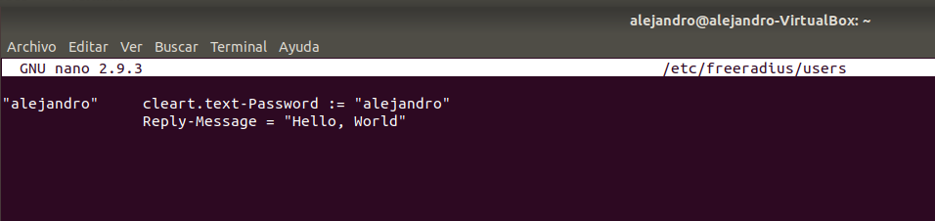

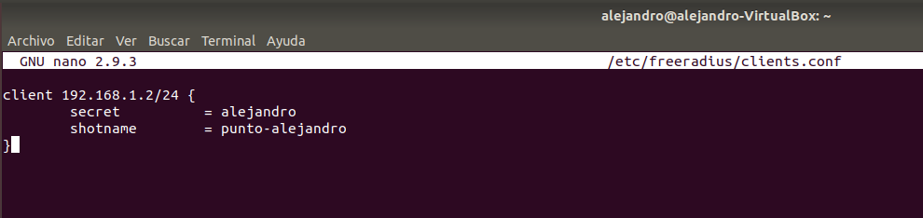

- Investigación: (opcional): recomiendo utilizar el siguiente enlace en la cual gestionamos el servidor Radius desde el navegador y más completo (nivel medio, alto sería integrarlo con ldap → directorio activo):
http://www.soportejm.com.sv/kb/index.php/article/daloradius

Opcional: Documenta como montar una wifi cautiva.

Estudio de puertos vulnerables.
- Investigación sobre qué puertos de comunicaciones son más vulnerables, realizando un escaneo de puertos y analizando la información que ofrecen los siguientes enlaces:
http://www.internautas.org/w-scanonline.php
http://www.kvron.com/utils/portscanner/index.php
¿Tienes cerrado los puertos empleados por el malware? ¿Qué IP visualiza el escáner de puertos (A,B o C)? ¿Es tu conexión a internet directa o mediante un router?

Netstat -a

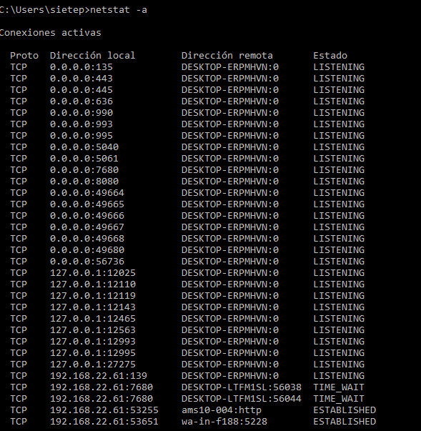

¿Para qué sirven los puertos 23, 135 y 443? ¿Son seguros?

El puerto 443 de TCP (TCP, del inglés Transmission Control Protocol), o protocolo de
control de transmisión, es el predeterminado que utiliza el HTTPS (HTTPS, del inglés
Hypertext Transfer Protocol Secure), o protocolo de transferencia de hipertexto seguro.
El puerto 23 sirve para Telnet manejo remoto de equipo, inseguro
Puerto 135 Servicio RPC ( Remote Procedure Call ). Este puerto imposible de cerrar
aparece en la mayoría de los sistemas Windows. Dado que muchos servicios inseguros de
Microsoft utilizan este puerto, nunca debe permanecer abierto al exterior. Dado que es
imposible cerrarlo, este puerto viene en win xp para &quot;ASISTENCIA DE ACCESO
REMOTO&quot; ( telefonica utiliza este puerto para espiar la actividad de sus usuarios y para
regular la transferencia de ancho de banda ) y esta catalogado como una vulnerabilidad de
windows xp.

Test de velocidad.
- Realizar un test de la velocidad de acceso a Internet, de modo que un resultado muy inferior al contratado podría ser un síntoma de tener ocupantes no deseados en nuestra máquina. Como recordaras, que vimos en PNI, contrasta el test de bajada realizado en una página web, con la velocidad sincronizada en el router (accede al router y captura a qué velocidad sincronizó) ¿Son las velocidades de subida y bajada las esperadas?
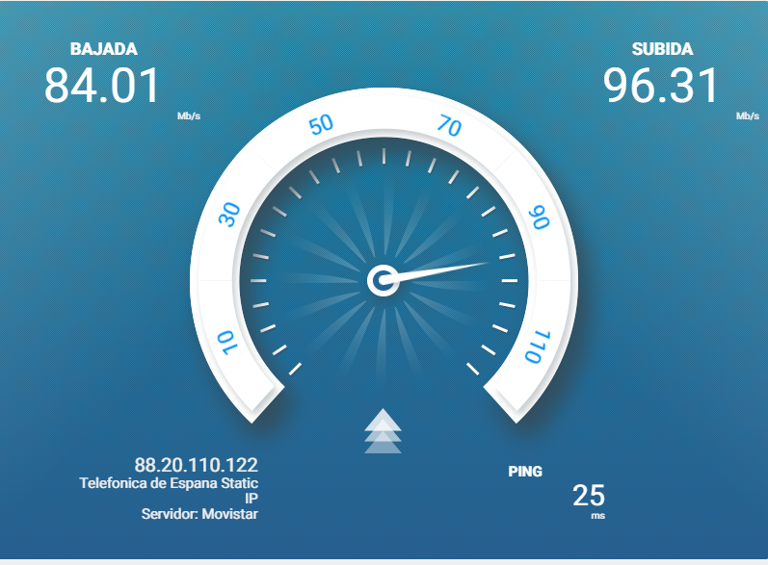

Kismet y Vistumbler. Auditoría inalámbrica.
- Busca una aplicación en Android/Kali para desconectar a un usuario de la red Wifi
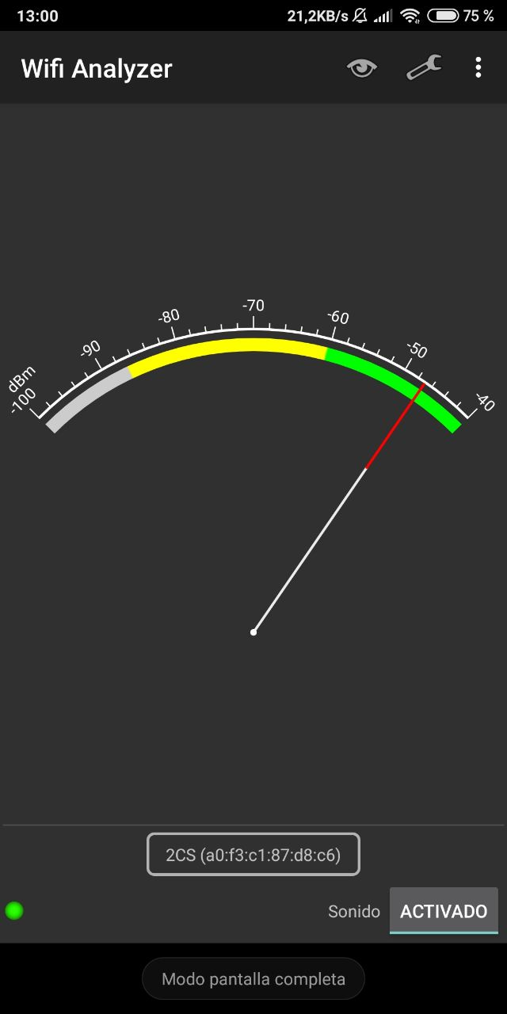
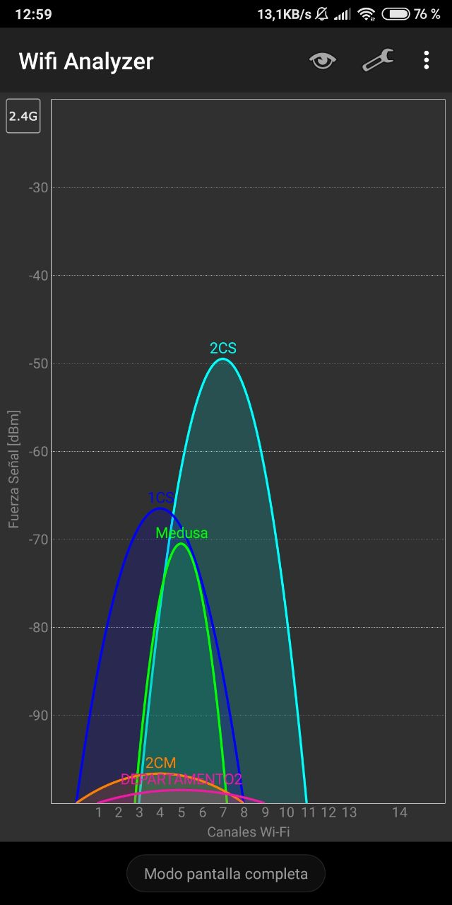

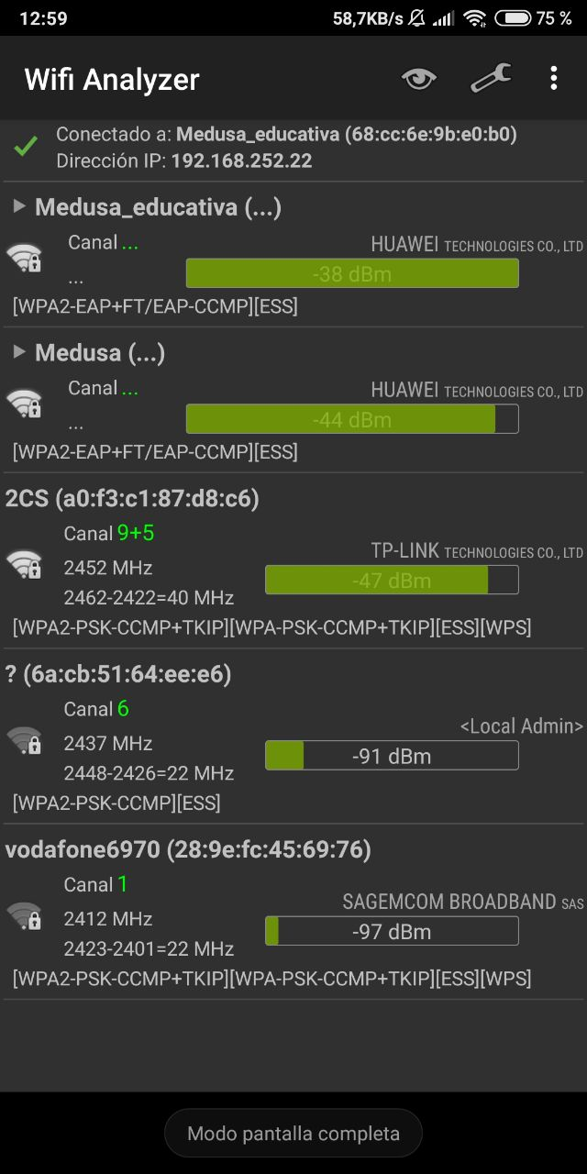

- Opcional - Los packet sniffers se emplean para monitorizar el tráfico de una red LAN o WLAN y algunos de ellos son Wirechark (anteriormente conocido como Ethereal), Ettercap, TCPDump, WinDump, WinSniffer, Hunt, Darkstat, traffic-vis, Ksniffer) y para redes inalámbricas como Kismet o Network Stumbler.
- Probar la funcionalidad de los programas Kismet (puesto 11 en top 125 de seguridad) o Netstumbler (puesto 25). Pueden buscar información en internet o utilizar estos manuales:
  - Kismet: http://hwagm.elhacker.net/htm/kismet.htm
  - Vistumbler
- Nota: Estos programas están dentro del live cd wifiway, backtrack, wifislax.

- Esta parte es de visualización, no hay que hacer nada y es ver una práctica donde se analiza con aparatos especiales como están los canales wifi.
- Visualizar la práctica1 del siguiente video “Video sobre inseguridad en redes inalámbricas wifi. (Mundo Hacker 2: 27-08-2011) “
- Práctica1: análisis de espectro (minuto 32). En instalaciones profesionales se utilizan para ver que canales están más saturados. Podemos conseguir uno más barato, este en 2,4 GHz, Wi-spy de metageek, y el programa en concreto que utilizaríamos es el Chanalyzer. En España los canales autorizados son del 1 al 13 que son los que escaneamos, y el que suele estar más saturado es el 6. Para interrupir la señal de los wifi se utilizarían los inhibidores de frecuencias

Pintura antiwifi
- Lee esta información sobre la pintura antiwifi de EM-SEC Technologies y descubre su principio de funcionamiento. ¿Crees que podría ser útil y seguro? http://www.publico.es/ciencias/273942/una-pintura-protege-a-los-navegantes-de-los-intrusos
La empresa EM-SEC Technologies (especializada en proyectos gubernamentales y militares) ha lanzado al mercado una pintura con la que asegura se bloquea la señal Wi-Fi a través de ella. El invento cuenta con el aval de la Agencia de Seguridad Nacional de EEUU (NSA)
La pintura bloquea las señales que entran o salen de una habitación, pero permite que haya comunicación dentro de ella.
Esta pintura perimitiría entonces “blindar” oficinas, cines, museos o cualquier sitio en el que no se quiera usar el móvil o que te espíen la red wireless.
El problema radica en que seguramente también bloquee las comunicaciones a traves de teléfonos móviles

Monitorización. Nagios. (Obligatorio)
- Realizar el siguiente apartado de monitorización con Nagios según la documentación que se encuentra en el servidor.
- Nota: Tienes que monitorizar varios servicios de los instalados con samuel u otros.
Nagios es un sistema de monitorización de redes ampliamente utilizado, de código
abierto, que vigila los equipos (hardware) y servicios (software) que se especifiquen,
alertando cuando el comportamiento de los mismos no sea el deseado. Entre sus
características principales figuran la monitorización de servicios de red (SMTP, POP3,
HTTP, SNMP...), la monitorización de los recursos de sistemas hardware (carga del
procesador, uso de los discos, memoria, estado de los puertos...), independencia de
sistemas operativos, posibilidad de monitorización remota mediante túneles SSL cifrados
o SSH, y la posibilidad de programar plugins específicos para nuevos sistemas.

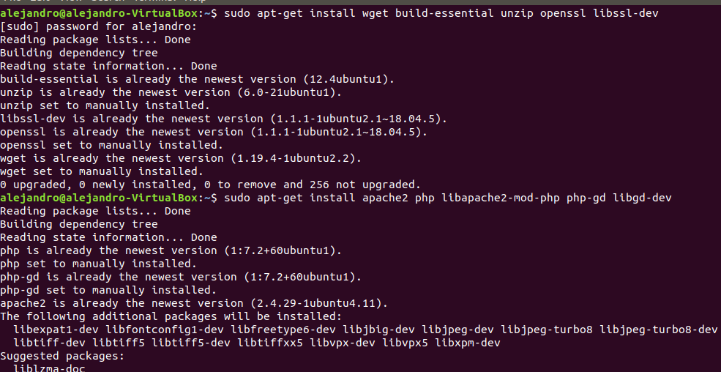
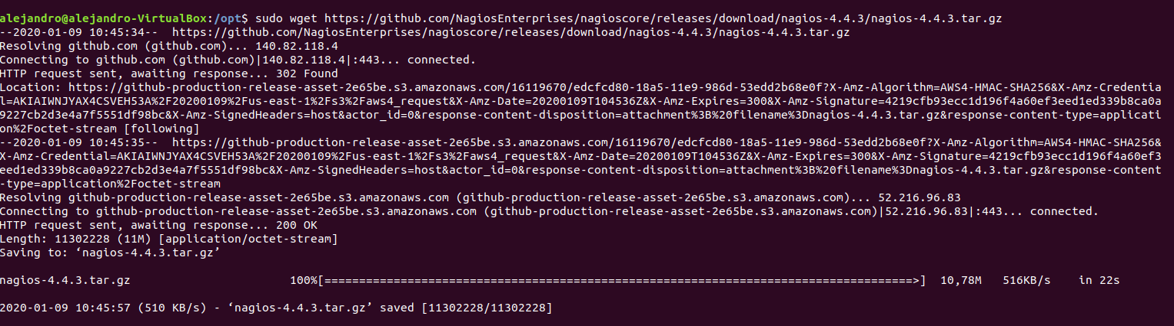

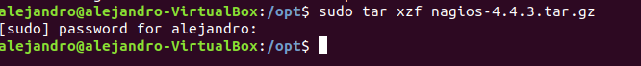

Opcional:
- Busca información acerca de AlienVault y de las funciones que ofrece. Descárgalo y realiza pruebas e informes de monitorización del tráfico de red. ¿Puede realizar funciones de IDS? ¿Es sofware libre?
- Pueden utilizar la actividad 53 como guía para mirar el AlienVault, y también como opcional está dos muy utilizados como son Zabbix y Nagios.
- Este apartado sería más importante como es la monitorización y auditoría, y por el contenido el curso no podemos profundizar, aconsejo mirar las siguientes actividades y realizarlas de modo adicional y entregarlas al finalizar el curso:
  - Actividad_51_-_cuotas_nmap_snmp_cacti.pdf (la parte de cacti)
  - Actividad_52_-_Monitorizacion_y_Auditoria.pdf
  - Actividad_53_-_Nagios_Zabbix_y_Ossim.pdf
- Otros programas de monitorización y auditoría que salen en ofertas de empleo son el IBM Tivoli, Openview.

Test de seguridad.
- Realizar los dos test de seguridad que están en la siguiente página: https://www.osi.es/es/cuanto-sabes



